Инструкция как экспортировать открытый ключ
Экспортировать открытый ключ электронной подписи можно через свойства обозревателя либо из криптопровайдера КриптоПро CSP. При этом носитель с ключом должен быть подключён к компьютеру.
Экспорт открытого ключа через свойства обозревателя
1. В системе Windows перейдите в «Пуск» → «Панель управления» → «Свойства обозревателя (Свойства браузера)».
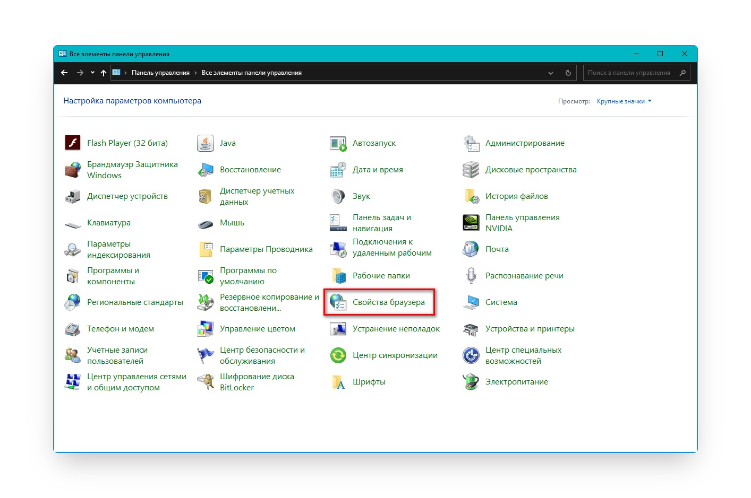
2. Перейдите на вкладку «Содержание» и нажмите на кнопку «Сертификаты».
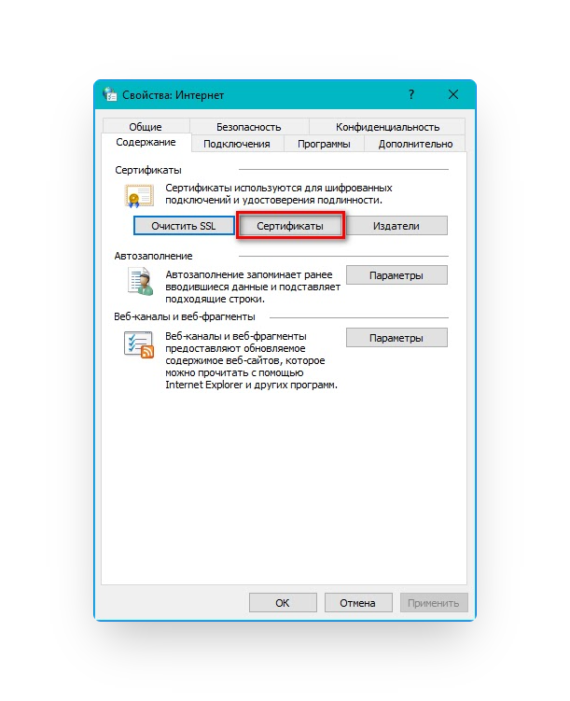
3. В списке выберите нужный сертификат, щёлкнув по его названию, и нажмите кнопку «Экспорт».
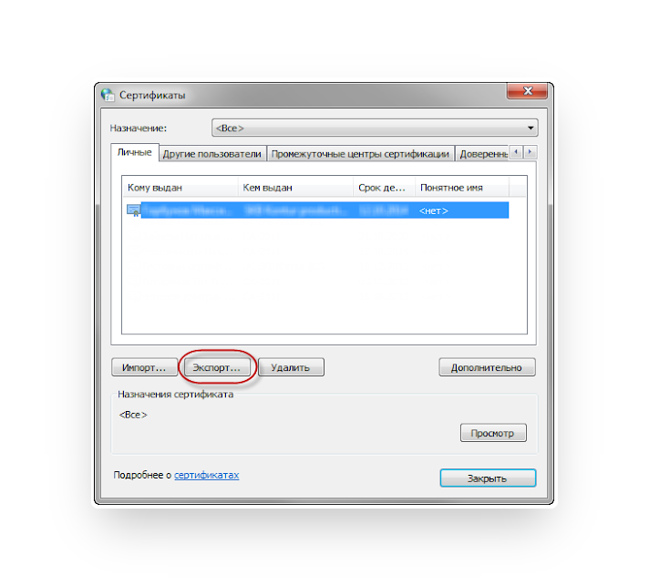
4.В окне «Мастер экспорта сертификатов» нажмите кнопку «Далее», затем «Нет, не экспортировать закрытый ключ» и снова «Далее».
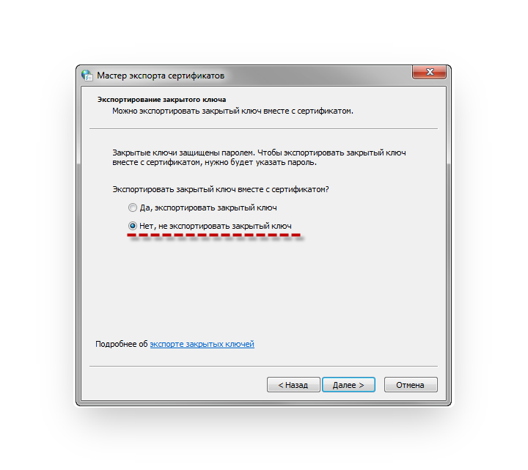
5. В окне «Формат экспортируемого файла» выберите «Файлы в DER-кодировке X.509 (.CER)» и нажмите кнопку «Далее».
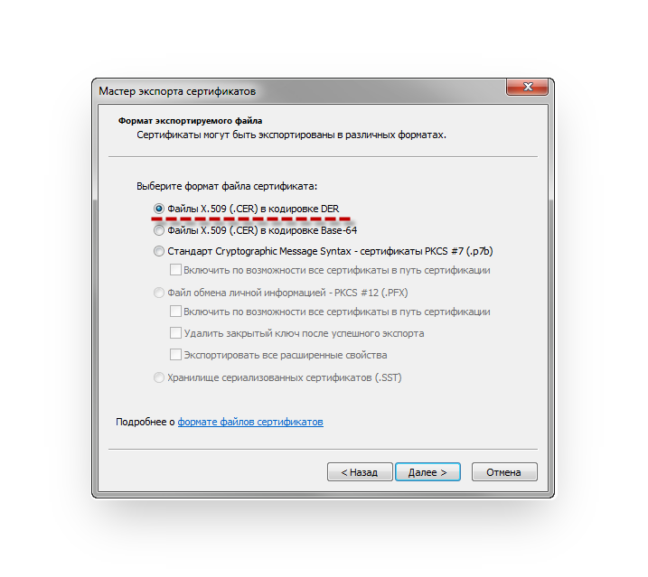
6. Выберите место сохранения сертификата, нажав кнопку «Обзор», затем нажмите на кнопку «Сохранить» → «Далее» → «Готово».
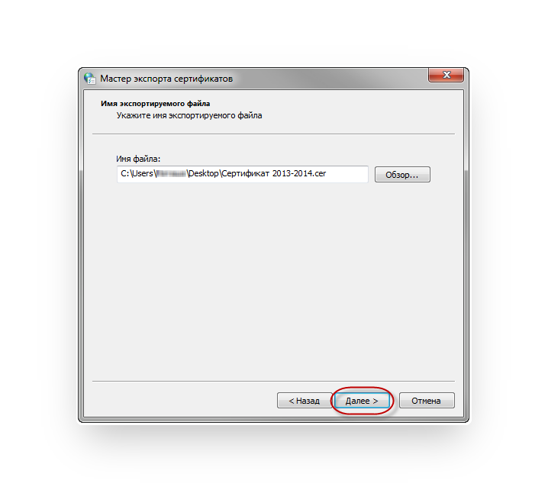

Экспорт открытого ключа из КриптоПро CSP
1. В системе Windows перейдите в «Пуск» → «Панель управления» → «КриптоПро CSP».
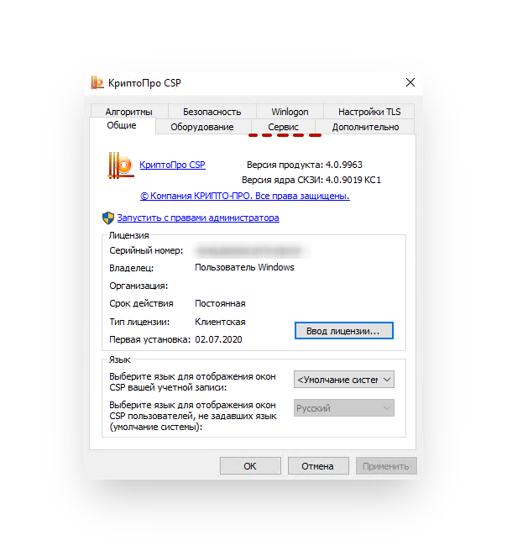
2. Перейдите на вкладку «Сервис» и нажмите кнопку «Просмотреть сертификаты в контейнере».
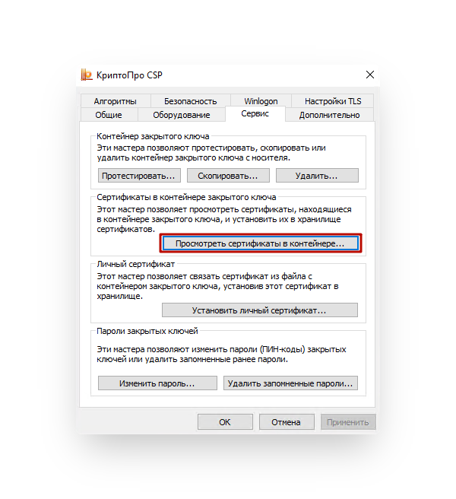
3. Нажмите кнопку «Обзор», выберите нужный контейнер и нажмите «Ок» → «Далее».
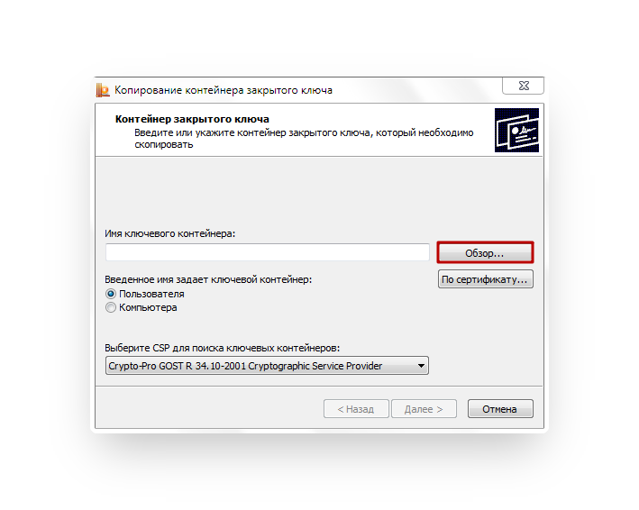
4. В окне «Сертификат для просмотра» нажмите кнопку «Свойства».
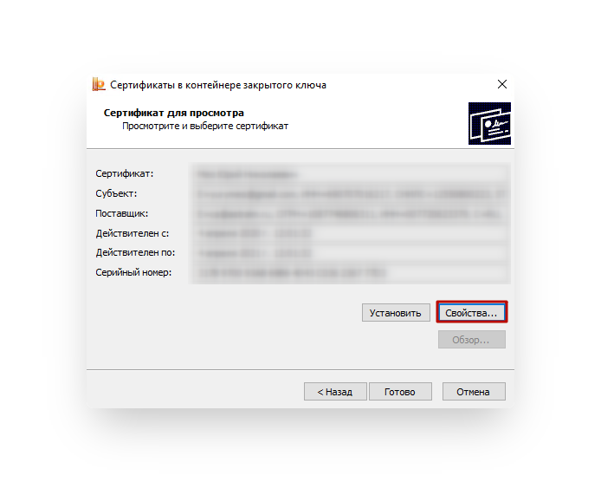
5. Перейдите на вкладку «Состав» и нажмите кнопку «Копировать в файл».
6. В окне «Мастер экспорта сертификатов» нажмите кнопку «Далее», затем «Нет, не экспортировать закрытый ключ» и снова «Далее».
7. В окне «Формат экспортируемого файла» выберите «Файлы в DER-кодировке X.509 (.CER)» и нажмите кнопку «Далее».
8. Выберите место сохранения сертификата, нажав кнопку «Обзор», затем нажмите на кнопку «Сохранить» → «Далее» → «Готово».

